NGÂN HÀNG TMCP NGOẠI THƯƠNG VIỆT NAM
TRUNG TÂM CÔNG NGHỆ THÔNG TIN

TÀI LIỆU HƯỚNG DẪN VẬN HÀNH
HỆ THỐNG PLN

Phiên bản tài liệu : 1.0

HÀ NỘI – 04/2025
TRANG KÝ

NGƯỜI THỰC HIỆN:
Họ tên | Ngày ký | Chữ ký
Nguyễn Đức Bình  Chuyên viên phòng BTUD | .............................. | ..............................

NGƯỜI KIỂM TRA:
Họ tên | Ngày ký | Chữ ký
Phan Công Nam  Phó trưởng phòng QLUD | .............................. | ..............................

NGƯỜI PHÊ DUYỆT:
Họ tên | Ngày ký | Chữ ký
Kiều Thu Hà  Phó giám đốc TTCNTT | .............................. | ..............................

BẢNG GHI NHẬN THAY ĐỔI TÀI LIỆU
Ngày thay đổi | Lý do | Mô tả thay đổi | Phiên bản mới
24/04/2025 | Thêm mới |  | 1.0

MỤC LỤC
MỤC ĐÍCH CỦA TÀI LIỆU 6
KHÁI NIỆM, THUẬT NGỮ 6
NỘI DUNG 6
1 KHÁI QUÁT VỀ HỆ THỐNG 6
1.1 Quan hệ/ liên kết giữa các hệ thống 6
1.2 Đơn vị khai thác hệ thống 7
1.3 Sơ đồ hệ thống 7
2 QUY TRÌNH THEO DÕI BATCH PLN 9
2.1 Quy trình vận hành BATCH PLN 9
2.1.1 Sơ đồ thực hiện 9
2.1.2 Quy trình thực hiện monitor batch PLN 9
2.1.3 Quy trình thực hiện monitor chương trình đẩy dữ liệu sang GL Gateway 12
2.1.4 Ý nghĩa các Job trong log 13
3 QUY TRÌNH TRÌNH XỬ LÝ BẬT TẮT SERVICE 16
3.1 Máy chủ PLNWeb01 IP: 10.7.36.28, user Administrator 16
3.1.1 Restart IIS PLN 16
3.1.2 Restart PLN Service 17
3.1.3 Quy trình chuyển đổi dự phòng DC - DR 18
3.1.4 Đầu mối liên hệ 18
4 HỆ THỐNG CẢNH BÁO 19
4.1 Thông báo lỗi Job lỗi qua email + đánh dấu đỏ trên giao diện web monitor 19
4.2 Thông báo lỗi Job quá thời gian chạy bình thường qua email 19
4.3 Các thời điểm kiểm tra Job trên Web phân loại nợ 20
4.4 Kiểm tra các Job ETL của TI 20
5 GIÁM SÁT CÁC JOB ETL CUỐI NĂM PHỤC VỤ EOY 20
5.1 Vào ngày 31/12 hàng năm, sau khi chạy GLPOST trên CORE: 20

MỤC ĐÍCH CỦA TÀI LIỆU
Tài liệu phục vụ mục đích hướng dẫn vận hành các module của hệ thống PLN:
- Monitor BATCH và xử lý start/stop service.

KHÁI NIỆM, THUẬT NGỮ
Thuật ngữ | Định nghĩa | Ghi chú
KH | Khách hàng
TT CNTT | Trung tâm Công nghệ thông tin
VCB NEO | Ngân hàng TMCP Ngoại thương Công nghệ số
HOST | Máy chủ CORE Bank
PLN | Phân loại nợ

NỘI DUNG

KHÁI QUÁT VỀ HỆ THỐNG

Quan hệ/ liên kết giữa các hệ thống
Hệ thống PLN là 1 module ngoài core, lấy dữ liệu từ Core Signature và tự động chạy batch sau khi GLPOST trên CoreBanking được chuyển ngày mới và job TYGIACD trên DI Batch hoàn thành.
- Máy chủ PLN: Bao gồm 2 thành phần:
STT | Máy chủ | Tên máy chủ | Đặc điểm | Địa chỉ IP | Cổng kết nối
1 | Phanloaino | PLNWeb | Windows | 10.7.36.27  10.7.36.28 | 80, 8080, 443
2 | 10.7.36.27  10.7.36.28 | PLNProcessor | Oracle |  | 1521
 | 10.7.36.28 | Hachtoan | Java | 10.7.36.28 | 8700

Đơn vị khai thác hệ thống
- Trung tâm CNTT: dải ip 10.10.171.xxx
  - Quản trị hệ thống PLN
  - Xây dựng các chương trình chạy trên PLN
  - Các chương trình tích hợp trên PLN
- Các đơn vị khai thác hệ thống:
  - Các cán bộ quản lý nợ chi nhánh
  - Các phòng ban nghiệp vụ Trụ sở chính
  - Các bộ phận được cấp quyền truy cập

Sơ đồ hệ thống
Sơ đồ hệ thống:
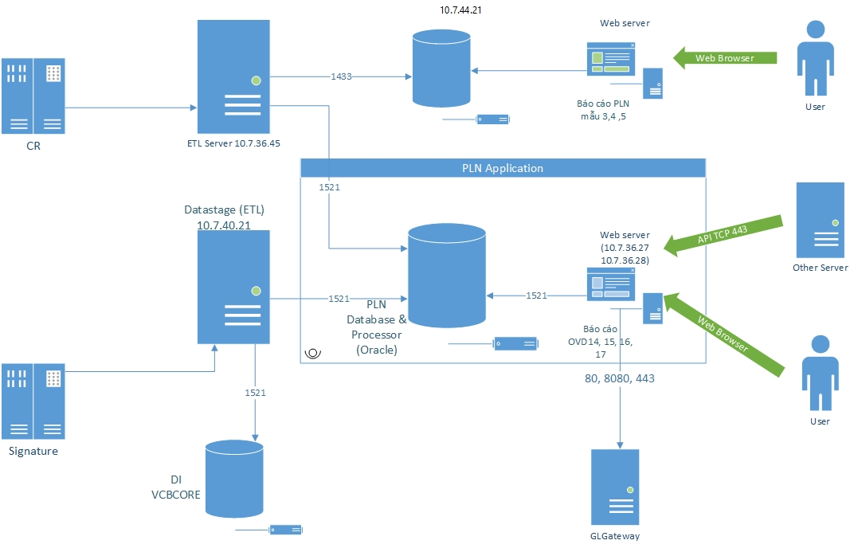

STT | Máy chủ | Đặc điểm | Cổng kết nối | Chức năng
1 | 10.7.36.27  10.7.36.28 | Windows | 80, 8080, 443 | - Deploy ứng dụng web PLN  - Chạy service Hạch toán PLN sang GL Gateway  - Chạy service mail cảnh báo
2 | 10.7.44.14 | Oracle | 1521 | - Database PLN
3 | 10.7.36.45 | Windows/SQL Server | 1433 | - SSIS Service
4 | 10.7.40.21 | Unix | 9446 | - Datastage ETL

QUY TRÌNH THEO DÕI BATCH PLN
- Batch PLN sẽ tự động chạy sau khi GLPOST trên SIGN hoàn thành, đổi ngày và job TYGIACD trên DI chạy xong và sang đầu ngày mới (tùy theo thời điểm nào đến sau).
Thời gian quét trong khoảng 10-15 phút.

Quy trình vận hành BATCH PLN

Sơ đồ thực hiện
- Batch PLN sẽ tự động chạy sau khi job TYGIACD trên DI chạy xong và sang đầu ngày mới (tùy theo thời điểm nào đến sau).
Thời gian quét trong khoảng 10-15 phút
- Các Job chạy Batch từ Job 0 à 9.4
- Thời gian chạy khoảng 10 phút.

Quy trình thực hiện monitor batch PLN
STT | Nội dung
Đăng nhập vào hệ thống
https://phanloaino.cbbank.vn/BatchLog
Sử dụng user monitor riêng được cấp
aperio_sml_1/xxx
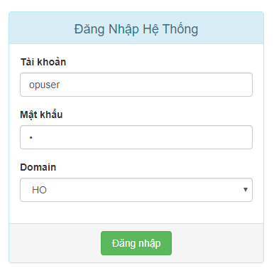

Chọn ngày chạy batch PLN
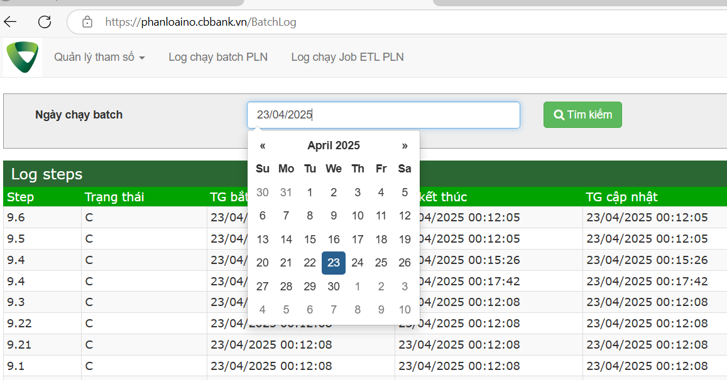
Màn hình các Job:
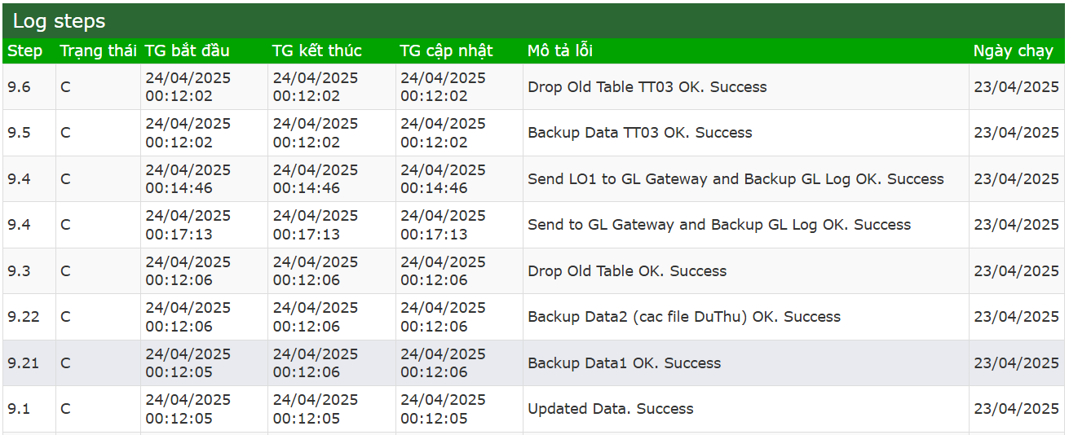
5 | Job cuối cùng sẽ là job 9.4 (có 2 dòng)  Trường hợp có job lỗi báo cho cán bộ trực kỹ thuật

Quy trình thực hiện monitor chương trình đẩy dữ liệu sang GL Gateway
- Chương trình đẩy dữ liệu được thực hiện qua 1 process Java chạy trên Windows
- Có thể kiểm tra job qua client phòng QLUD cung cấp
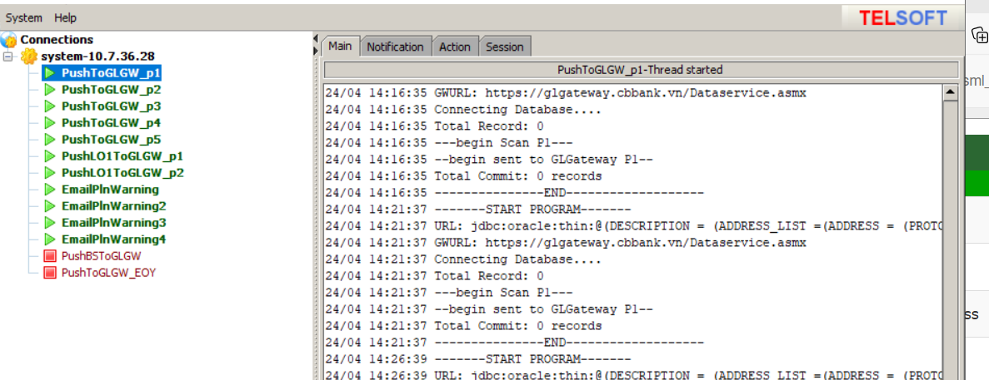
- Chương trình sẽ tự động quét các bút toán sinh trong ngày của chương trình PLN gửi sang GLGateway
STT | Nội dung
Đăng nhập vào hệ thống
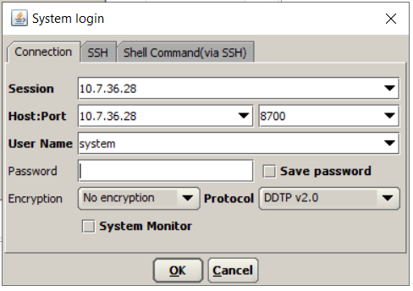
Xem log chương trình hạch toánh


Ý nghĩa các Job trong log
Job | Nội dung | Thời gian chạy
0 | Bắt đầu chạy chương trình batch PLN | 10 phút
1 | Mapping dữ liệu | <=1 phút
2 | Mapping dữ liệu | <=1 phút
3 | Backup ngày T sang T-1 | <=1 phút
4.10 | Insert dữ liệu ngày T Corebank | <=1 phút
4.11
4.12
4.13
4.14 | Update tỷ giá, các file par | <=1 phút
4.2 | Update trước phân loại nợ (nhóm nợ, lastchange,….) | <=1 phút
4.3 | Update trước phân loại nợ (GL Account,….) | <=1 phút
5.1 | Phân loại nợ điều 10 | <=1 phút
5.2 | Phân loại nợ điều 11 | <=1 phút
5.3 | Phân loại nợ theo TT02 | <=1 phút
6 | Update dữ liệu sau Phân loại nợ (lịch sử thay đổi nhóm nợ, last change) | <=1 phút
7.1 | Tạo file DPRRFTT02 | <=1 phút
7.2 | Tạo file OVDATT02 | <=1 phút
7.3 | Tạo file OVDCTT02 | <=1 phút
7.4 | Tạo file TSDB_TS | <=1 phút
7.5 | Tạo file COLDTFPLN | <=1 phút
7.6 | Tạo file DUTHU | <=1 phút
7.7 | Chương trình phân bổ TSDB | <=1 phút
8.1 | Tạo dữ liệu Hạch toán Phân loại nợ | <=1 phút
8.2 | Tạo dữ liệu Hạch toán Quá hạn | <=1 phút
8.3 | Tạo dữ liệu Hạch toán Ngoại bảng Phân loại nợ | <=1 phút
8.4 | Tạo dữ liệu Hạc toán Ngoại bảng Quá hạn | <=1 phút
8.5 | Tạo bút toán hạch toán Phân loại nợ sang GL Gateway | <=1 phút
8.61 | Insert dữ liệu Dự thu | <=1 phút
8.62 | Tạo dữ liệu hạch toán dự thu | <=1 phút
8.63 | Tạo bút toán hạch toán dự thu sang GL Gateway | <=1 phút
8.64 | Tạo dữ liệu hạch toán dự thu TI | <=1 phút
8.65 | Tạo bút toán hạch toán dự thu TI sang GL Gateway | <=1 phút
9.1 | Update data để gửi sang các chương trình khác | <=1 phút
9.21 | Backup các file hạch toán và các file daily | <=1 phút
9.22 | Backup các file hạch toán dự thu | <=1 phút
9.3 | Drop các bảng dữ liệu cũ quá 7 ngày | <=1 phút
9.4 | Gửi bút toán sang GLGateway | Tùy theo số lượng bút toán. Khoảng 5-7 phút từ bước 9.22
9.4 | Gửi bút toán sang GLGateway Lô 1 | Tùy theo số lượng bút toán. Khoảng 5-7 phút từ bước 9.22
5.4 | Update các tài khoản cơ cấu theo TT03 | <=1 phút
5.5 | Phân loại nợ điều 10 theo TT03 | <=1 phút
5.6 | Phân loại nợ điều 11 theo TT03 | <=1 phút
5.7 | Phân loại nợ theo TT03 | <=1 phút
9.5 | Backup các bảng theo TT03 | <=1 phút
9.6 | Drop các bảng theo TT03 | <=1 phút

QUY TRÌNH TRÌNH XỬ LÝ BẬT TẮT SERVICE

Máy chủ PLNWeb01 IP: 10.7.36.28, user Administrator

Restart IIS PLN
Nền tảng .Net/ Oracle
- Vào IIS, chuột phải vào ứng dụng PLN
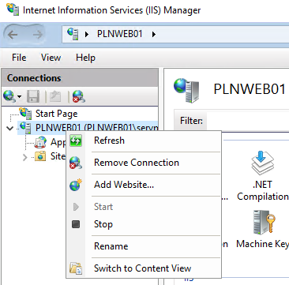
- Chọn Stop
- Sau khi hệ thống Stop xong, chuột phải vào như hình trên và chọn Start để start lại ứng dụng
- Đăng nhập vào đường dẫn web để kiểm tra: https://phanloaino.cbbank.vn/BatchLog

Restart PLN Service
Nền tảng Java/ Oracle
- Vào services.msc
- Chuột phải vào PLN Service
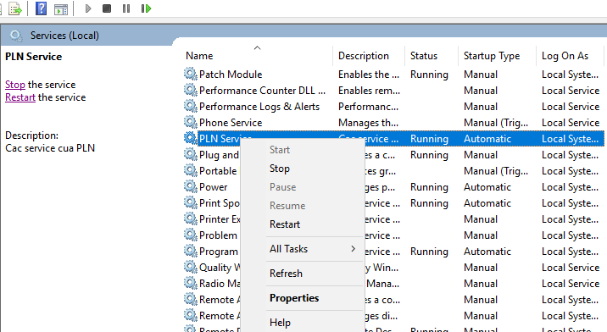

- Chọn Restart để restart service.
- Kết nối vào port 8700 bằng Client để xem các service đã được start chưa
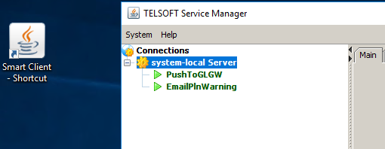

Quy trình chuyển đổi dự phòng DC - DR
(chưa có hạ tầng)

Đầu mối liên hệ
- Nghiệp vụ phòng ĐACN
  - Đặng Thế Tài (Chung)
  - Nguyễn Hà Trang (TI)
  - Hoàng Quý Lê (TR)
  - Bùi Thị Huyền (Dự thu TI)
- Hạ tầng:
  - Database: Vũ Hoài Nam
  - Máy chủ: Phan Đình Quyền
- Trực kỹ thuật:
  - L2: Phòng BTUD
  - L3: Phòng QLUD

HỆ THỐNG CẢNH BÁO

Thông báo lỗi Job lỗi qua email + đánh dấu đỏ trên giao diện web monitor
Khi gặp lỗi này cần báo cho bộ phận trực kỹ thuật Batch PLN để xử lý.
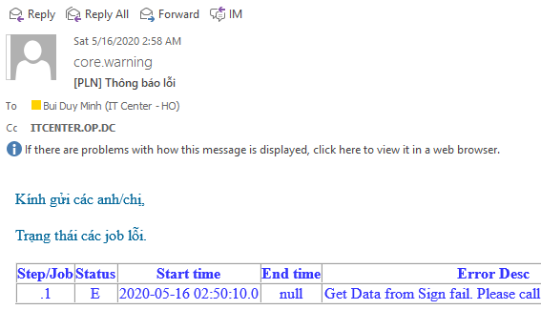

Thông báo lỗi Job quá thời gian chạy bình thường qua email
Khi gặp lỗi này cần báo cho bộ phận trực kỹ thuật Batch PLN để xử lý.

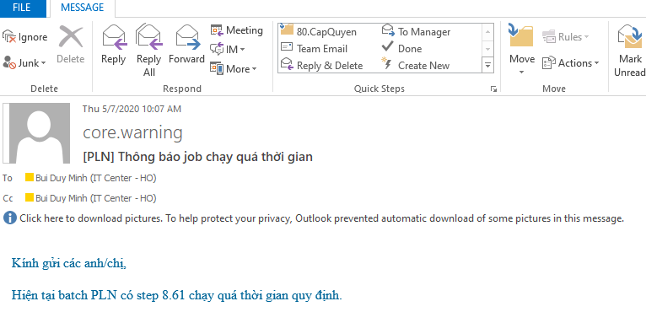

Các thời điểm kiểm tra Job trên Web phân loại nợ
https://phanloaino.cbbank.vn/BatchLog
STT | Step  (bắt buộc phải chạy) | Thời điểm theo dõi.  Max Time Start
1 | 0 | T (Sau thời gian start DI 10 phút phải start job 0 PLN)
2 | 5.1 - Run D10 | T+2 phút
3 | 8.63- Create DUTHU GL Transaction OK | T+2 phút
4 | 9.4- Send to GL Gateway and Backup GL Log OK. Success | T+10 phút
- Thực hiện thông báo
Liên hệ gọi điện trực tiếp đến đầu mối quản lý chương trình, thời gian chậm không quá 15 phút từ lúc nhận thông báo lỗi, để người quản trị (L2) chương trình có thể xử lý lỗi.

Kiểm tra các Job ETL của TI

GIÁM SÁT CÁC JOB ETL CUỐI NĂM PHỤC VỤ EOY

Vào ngày 31/12 hàng năm, sau khi chạy GLPOST trên CORE:
Vào màn hình Log chạy Job ETL PLN trên PLN:
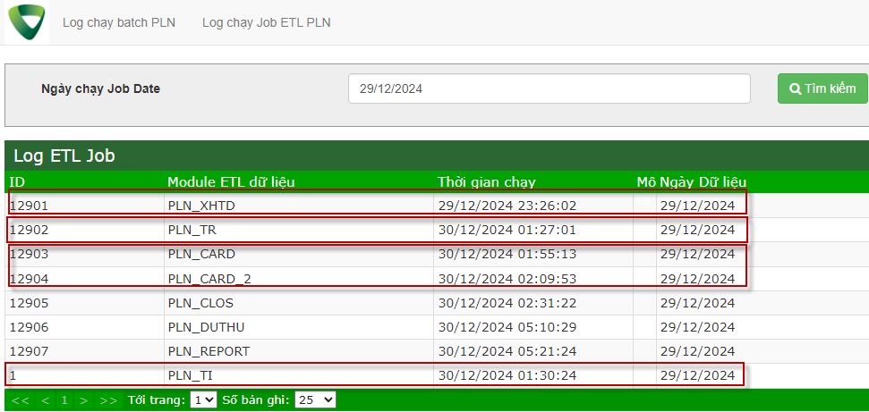

Trước khi start batch DI cần kiểm tra các job sau đã hoàn thành chưa:
- Hệ thống Xếp hạng tín dụng:
  - 01 Job: PLN_XHTD
Trong trường hợp job chưa hoàn thành, báo cho LV2 ứng dụng PLN để kiểm tra.

